Beschreibung der Sportart
Gekegelt wird auf einer Standardkegelbahn, wobei das Aufsetzbrett abgetastet wird und zur Orientierung dient. Es gehört viel Übung dazu, die Kugel so auf die Bahn zu bringen, dass sie den Weg zu den Kegeln findet, ohne vorher abzuweichen und dann noch möglichst viele zum Umfallen bringt. Blinde kegeln in der Regel aus dem Stand, mit leicht gegrätschten Beinen und beidhändig, während Sehbehinderte die Anlaufschritte ausnutzen. Bei Wettkämpfen sagen Helfer an, wenn die Kugel die Bahn seitlich verlässt bzw. wie viel Kegel gefallen sind. Die Zählung insgesamt erfolgt jedoch automatisch. Im Wettbewerb sind 4 x 25 Schub vorgesehen
Kegelarten sind Bohle, Schere und Asphalt.
Bohle Die Bohlenbahn gilt als eines der ältesten Bahnsysteme: Vielleicht beruht in dieser Tatsache der Grund ihrer Beliebtheit. Die Bohlenbahn ist bei den Keglern in Norddeutschland und in Berlin der absolute Favorit. Warum? Weil das Kegeln auf dieser Bahn noch ursprünglichen Kegelspaß vermittelt. Auf ihr geht es vorzugsweise „in die Vollen“. Bohlenbahnen werden aus erstklassigen Rotbuchenkanteln gefertigt und haben eine gekehlte Lauffläche. Zu den Kegeln hin weisen sie eine Steigung von 10 cm auf. Das Spiel „in die Vollen“, der Wurf in die 9 Kegel, hat bis heute für den Bohlenkegler seinen Reiz. Die Bohlenbahn ist mit einer Lauflänge von 31 m das längste Kegelbahnsystem, sie muss mit Gefühl und Konstanz gekegelt werden. Die Kugel „sucht“ sich ihren Weg bei einem guten Wurf, reagiert jedoch auch auf die kleinsten Fehler. So einfach, wie es aussieht, ist es dann doch nicht!
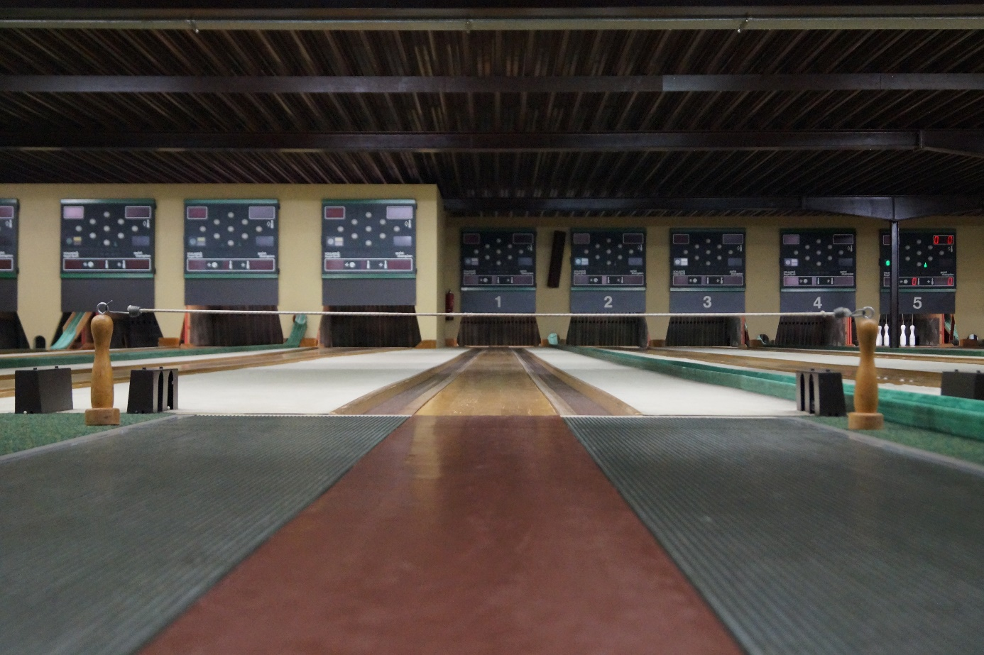

Schere: Das scherenförmige Laufflächenstück gab ihr den Namen. Sie wird aus Rotbuchenkanteln hergestellt, hat eine Kehlung und 10 cm Steigung zu den Kegeln hin. Die Gesamtlänge beträgt 25,5 m. Man findet sie vor allem im Westen Deutschlands. Auf der Scherenbahn sind alle Spielvarianten möglich:
- Abräumen
- Bilder-Kegeln
- in die Vollen
- Bilderabräumen und
- internationales Kegeln
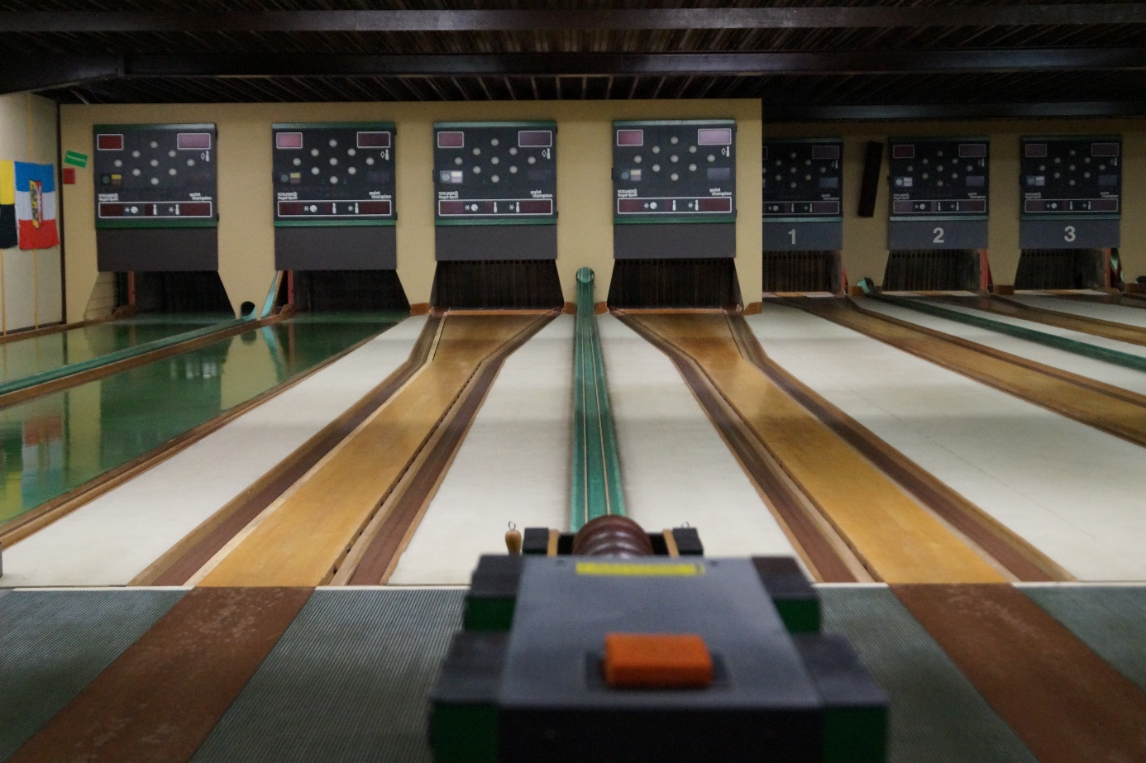

Asphalt: Die Asphaltbahn ist der einzige Kegelbahntyp, der keine Fehlwurfrinne besitzt. Dafür ist sie mit Bandenbrettern ausgerüstet. Sie hat eine Lauffläche von 28 m. Die Oberfläche besteht aus einem Asphalt- oder einem Kunststoff-Belag. Auf der Asphaltbahn sind alle Spielvarianten möglich.
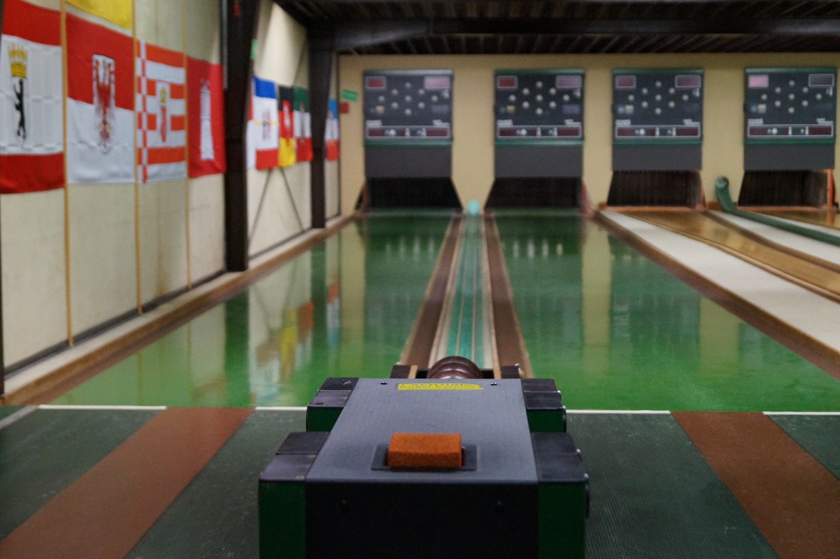

Klassifizierungen
Wettkampfklassen für Kegeln (Einzelstarter)
WK 1: Verlust eines Oberschenkels oder beider Unterschenkel, Ohnhänder, komplette Versteifung eines Hüft- oder Kniegelenkes, alle schweren doppelten Beinschäden, sowie alle Lähmungen (z.B. Paresen) die dem Schadensbild der Gruppe C1/CP5 oder C2/CP6 entsprechen.
WK 2: Einseitige schwere Beinschäden einschl. Unterschenkelverlust. Hemiparesen entsprechend C3/CP7, einseitige komplette Beinlähmung, einseitige Unterschenkellähmungen, wenn ein Schienenapparat getragen werden muss, mittelschwere Beinschäden (ein- und beidseitig) einschließlich der Peronäus -Lähmung, wenn eine Schiene, Feder oder ähnliches getragen wird.
WK 3: Oberarmverlust oder vollständige Gebrauchsunfähigkeit eines Armes. Alle weiteren schweren Armschäden einschließlich eines Unterarm- oder Handverlustes oder völlige Gebrauchsunfähigkeit einer Hand.
WK 4: Alle weiteren Arm- oder Beinschäden, soweit eine Einordnung in die Wettkampfklassen1 bis 3 nicht möglich ist. Vollständiger Verlust des Sehvermögens auf einem Auge. Alle weiteren Behinderungen.
WK 5: Blinde (nach dem Punktesystem E9 = B1). Anmerkung: In dieser WK ist das Kegeln nur mit Eye-Pads und einer enganliegenden, lichtundurchlässigen Brille (z.B. Torballbrille) erlaubt.
WK 6a: Sehgeschädigte (nach dem Punktesystem E10 = B2) spielen aus dem Stand mit maximal einem Ausfallschritt.
WK 6b: Sehgeschädigte (nach dem Punktesystem E11 = B3) haben freien Anlauf.
WK 7: Rollstuhlfahrer.
WK 8: Mentalbehinderte (nach der Klassifizierungsskala für Menschen mit geistiger Behinderung)

Wettkampfregeln
Bei der WK 1-4 wird in der Regel mit Anlauf gekegelt. Es besteht Gassenzwang.
In der WK 5 spielen die Sportler aus dem Stand und ihnen werden die Kugeln durch einen Betreuer angereicht, welcher den Sportler ausrichtet und den Lauf der Kugel beobachtet und dem Sportler die gefallenen Hölzer ansagt.
In der WK 6a spielen die Sportler aus dem Stand es ist ein Ausfallschritt erlaubt.
In der WK 6b haben die Sportler freien Anlauf.
In der WK 7 werden den Rollstuhlfahrern die Kugeln durch einen Betreuer angereicht.
In der WK 8 Haben die Sportler freien Anlauf.

Vereine
BSSV Greifswald e.V.
BSV Wismar e.V.
Grabower SV von 1908 e.V.
Kegelverein „Hansa“ Stralsund e.V.
KSV Pasewalk
SG Motor Neptun Rostock e.V.
SV Einheit Güstrow e.V.
TSV Graal - Müritz
VfL Blau-Weiß Neukloster e.V.

Ansprechpartner
VBRS M-V e.V.
Ralph Müller (Fachbereichsleiter)
Tel.: 03841 382801
Mobil: 0172 3243728
E-Mail: r.mueller69@gmx.de

Jörg Thede (Fachbereichsleiter)
Tel.: 038422 25700
Mobil: 0162 4087026
E-Mail: joeg.thede@gmx.de

